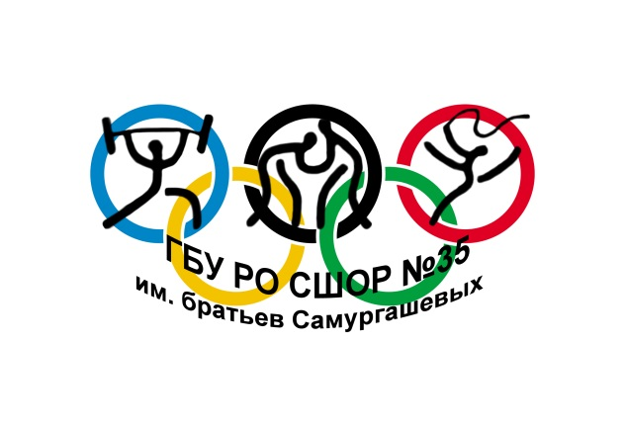

Поздравляем победителей и призеров Открытого турнира посвящённого
памяти олимпийского чемпиона
И.В. Удодова!
(г. Шахты 7-9 12 2017).

Девушки:
Царева Дарья – I место;
Щербакова Валерия– I место;
Мавшук Ксения – I место;
Магрицкая Екатерина - – III место;

Юноши:
Егиян Артём – I место;
Кочетов Николай! – I место;

